UNIVERSIDADE NOVE DE JULHO – UNINOVE

Tobias Gomes Santos RA: 914116275
José Nilton de Oliveira Silva RA: 914112464

SISTEMA WEB DE GESTÃO DE Usuários DO SAMBA – Go-SaMba4
SISTEMA WEB DE GESTÃO de USUÁRIOS DO SOFTWARE SAMBA

São Paulo
2017
Tobias Gomes Santos RA: 914116276
José Nilton de Oliveira Silva RA: 914112464

SISTEMA WEB DE GESTÃO DE Usuários DO SAMBA – Go-SaMba4
SISTEMA WEB DE GESTÃO de USUÁRIOS DO SOFTWARE SAMBA

Projeto de Pesquisa apresentado ao Curso de Bacharelado em Ciência da Computação da Universidade Nove de Julho como requisito parcial para obtenção do grau de Bacharel em Ciência da Computação.

Linha de Pesquisa: Modelagem Computacional

Orientador: Prof. Dr. Leandro Zerbinatti

São Paulo
2017
LISTA DE ILUSTRAÇÕES

Figura 1 – Utilizando os estilos para formatar textos. 15
Figura 2 – Exemplo de atualização automática do sumário. 16
Figura 3 – Etapas de um sistema de visão computacional típico. 16
Figura 4 – Processo de reconhecimento de padrões em imagens digitais. 16

LISTA DE TABELAS
Tabela 1 – Resultados obtidos com o algoritmo A. 16
Tabela 2 – Resultados obtidos com o algoritmo B. 16
Tabela 3 – Resultados do experimento com as imagens do conjunto I. 16
Tabela 4 – Resultados do experimento com as imagens do conjunto II. 16

LISTA DE ABREVIATURAS E SIGLAS
Python Python is high-level Programming Language (Python é uma linguagem de programação de alto nível).

Samba 4.8.2 Samba is the standard Windows interoperability suite of programs for Linux and Unix.

Flask Web structure written in Python and based on the WSGI library

WEB World Wide Web.

Git Sistema de controle de versão distribuído.

Github Plataforma de hospedagem de código para controle de versão e colaboração.
SUMÁRIO
LISTA DE ILUSTRAÇÕES
LISTA DE TABELAS
LISTA DE ABREVIATURAS E SIGLAS
1 INTRODUÇÃO 7
1.1 DELIMITAÇÃO DO TEMA 7
1.2 PROBLEMA 7
1.3 HIPÓTESE(S) 7
1.4 OBJETIVOS 9
1.4.1 Objetivos gerais 9
1.4.2 Objetivos específicos 9
1.5 JUSTIFICATIVA 10
2 REVISÃO DA LITERATURA 11
2.1 Projeto
3 METODOLOGIA 12
3.1 SOFTIWARE UTILIZADOS........................................................................................................ 12
4 RESULTADOS 15
5 ANÁLISE DOS RESULTADOS 17
6 CONCLUSÃO 18
REFERÊNCIAS BIBLIOGRÁFICAS 20
FOLHA DE APROVAÇÃO DO PROJETO 21
APÊNDICE A – Utilizando recursos do Word para atualizar sumário, lista de ilustrações e lista de tabelas de forma automática. 23
ANEXOS 25

1 INTRODUÇÃO

DELIMITAÇÃO DO TEMA
Até a versão 3 do software Samba, existia uma interface web chamada SWAT para administrá-lo, com a chegada da nova versão 4.0 em Dezembro de 2012, essa interface web de administração não foi continuada para o Samba 4.0, surgiu uma interface nova chamada SWAT2 que vem sendo desenvolvida em Python mas ainda não foi finalizada e não tem um passo a passo simples e funcional de como instalar e integrar essa ferramenta em um Servidor com o serviço do Samba 4.8.2 ativo.
Fizemos várias pesquisas na internet e não encontramos nenhuma interface de administração web de fácil instalação para gerenciar o Samba, nem ao menos algo simples que possa criar, editar e excluir usuários no Samba.
Sei que podemos administrar o Samba pela ferramenta gráfica RSAT disponível no ambiente Microsoft Windows, mas isso implica em ter uma estação desktop Windows a partir da versão 7 e precisa ser um Windows que consiga integrar no ambiente Active Directory.

  - PROBLEMA
Este projeto tem como solução para a administração e permissões de usuários no ambiente server. Com uma interfase simples e intuitiva o projeto foi criado para promover um ambiente controlado onde o administrador possa exercer as autorizações e demais atividades em um ambiente simples e leve.

  - HIPÓTESE(S)
Esse trabalho apresenta um projeto que vai criar uma solução web desenvolvida na linguagem Python usando o framework Flask para gestão de usuários no software Samba 4.8.2 preocupando-se em criar algo que seja simples e intuitivo e de fácil execução em um servidor com o software Samba versão 4.6.3 ou superior instalado.
O intuito é criar esse projeto open source (aberto), com seu código disponível no GitHub, para quem deseja que o projeto continue, possa baixar e contribuir de alguma forma.

OBJETIVOS
Criar uma interface fácil e útil para que o usuário final tenha fácil compreensão na utilização do sistema proposto. Temos como intuito de facilitar ao usuário desde a instalação até a configuração e administração dos novos usuários tais como criar, excluir, alterar, bloquear ou permitir acessos específicos aos diretórios do servidor.

Objetivos gerais
Neste trabalho, apresenta-se um projeto em Samba na versão 4.8.2 onde o desenvolvimento será baseado na linguagem Python, para o gerenciamento de novos usuários e seus respectivos acessos. O sistema a ser desenvolvido irá trazer uma interface de gerenciamento intuitivo de fácil entendimento, onde os novos usuários possuirão uma fácil compreensão desde a instalação do sistema a configuração do sistema.

Objetivos específicos
- Levantamento de informações.
- Desenvolver as páginas e formulários nas páginas web.
- Desenvolver os Layout e formulários do sistema.
- Cadastrar informações.

1.5 JUSTIFICATIVA
A necedade do desenvolvimento desse sistema foi identificada quando não havia uma solução já criada para o gerenciamento de um ambiente de servidores baseado em SAMBA 4.8.2. O sistema proposto será desenvolvido em Python onde todo o desenvolvimento ocorrera em open source, assim permitindo que outros possam interagir a melhorar e evoluir o projeto.
A ideia é criar um sistema executável que possua uma interface iterativa auxiliando o usuário na execução das suas tarefas sem haver a necessidade de conhecimento avançados em informática.
Percebe-se que a utilização desse software para pequenas e grandes empresas é recomendada, pois proporcionara uma gestão de todas as atividades dos usuários com uma visão mais detalhada.

REVISÃO DA LITERATURA
Este capitulo apresenta um projeto baseado em SMABA 4.8.2 para administração remota de servidores Windows.

2.1. Projeto

METODOLOGIA
Este capitulo apresenta uma descrição dos softwares e sistemas utilizados para o desenvolvimento do projeto proposto, bem como dos processos envolvidos para o desenvolvimento.

3.1 Software utilizados
O sistema será desenvolvido na linguagem Phyton utilizando o sistema Framework Flask e SAMBA 4.8.2 para o acesso e administração de usuários no servidor.

Sistemas
Flask (Framework web)
É um framework web escrito em Python e baseado na biblioteca WSGI (Web Server Gateway Interface) “em português Interface de Porta de Entrada do Servidor Web: é uma especificação para uma interface simples e universal entre servidores web e aplicações web ou frameworks para a linguagem de programação Python.” e na biblioteca de Jinja2. Flask está disponível sob os termos da Licença BSD.
Flask tem a flexibilidade da linguagem de programação Python e provê um modelo simples para desenvolvimento web. Uma vez importando no Python, Flask pode ser usado para economizar tempo construindo aplicações web. Um exemplo de aplicação desenvolvida com Flask é a página da comunidade de desenvolvedores do framework.
É chamado de micro framework porque mantem um núcleo simples, mas estendível. Não há uma camada de abstração do banco de dados, validação de formulários, ou qualquer outro componente onde bibliotecas de terceiros existem para prover a funcionalidade. Assim, Flask suporta extensões capazes de adicionar tais funcionalidades na aplicação final. Há uma vasta coleção de bibliotecas para resolver essas questões em Python, isso simplifica o framework e torna sua curva de aprendizado mais suave.
Samba 4.8.2
O Samba é um pacote de software distribuído gratuitamente. Possui um conjunto de ferramentas que permite a comunicação entre maquinas Windows e Linux. Ele permite que os administradores tenham flexibilidade e liberdade para escolha de sistemas e equipamentos para a infraestrutura da rede.
O criador do samba é Andrew Tridgell, um estudante da Universidade Nacional Australiana em Camberra. O sistema surgiu a partir de sua necessidade, em interligar um computador com sistema operacional da Microsoft, a uma estação de trabalho.
Andrew então desenvolveu um sistema para capturar o trafego de dados na rede e realizou engenharia reversa no protocolo de compartilhamento da Microsoft, o SMB (Server Message Block) e o implementou no sistema UNIX.

Debian 9 64 bits
O Debian é uma organização exclusivamente de voluntários dedicada ao desenvolvimento de software livre e a promover os ideais da comunidade de Software Livre. O Debian Project começou em 1993, quando Ian Murdock lançou um convite aberto a criadores de software para contribuírem para uma distribuição de software completa e coerente baseada no relativamente novo kernel Linux. Esse relativamente pequeno grupo de dedicados entusiastas, originalmente com fundos da Free Software Foundation e influenciados pela filosofia GNU, cresceu com o passar dos anos para uma organização com cerca de 1062 Debian Developers.
Os Debian Developers estão envolvidos numa série de atividades, incluindo a administração do site Web e do arquivo FTP, design gráfico, análise legal de licenças de software, escrever documentação, e, claro, manter pacotes de software.

3.2 Protocolos:
LDPA (Lightweight Directory Access Protocol)
LDPA é um protocolo de rede que roda sobre o TCP/IP que permite organizar os recursos de rede de forma hierárquica, como uma árvore de diretório, onde temos primeiramente o diretório raiz, em seguida a rede da empresa, o departamento e por fim o computador do funcionário e os recursos de rede (arquivos, impressoras, etc.) compartilhados por ele. A árvore de diretório pode ser criada de acordo com a necessidade.
O LDAP oferece uma grande escalabilidade. É possível replicar servidores (para backup ou balanceamento de carga) e incluir novos servidores de uma forma hierárquica, interligando departamentos e filiais de uma grande multinacional por exemplo. A organização dos servidores neste caso é similar ao DNS: é especificado um servidor raiz e a partir daí é possível ter vários níveis de sub-servidores, além de mirrors do servidor principal.

Active Directory
O Active Directory (AD) é um serviço de diretório baseado no protocolo LDAP, nativo dos sistemas Windows Server oferecido desde a versão Windows Server 2000. O AD armazena informações de usuários, impressoras, servidores, grupos de usuários, computadores e políticas de segurança.

O AD pode ser utilizado tanto em redes de pequenas organizações, como em grandes corporações. Uma rede onde o AD está instalado pode conter um ou mais domínios. Com o uso do AD, um usuário precisa ser cadastrado em apenas um dos domínios, podendo receber permissões para usar recursos em qualquer um dos domínios. A compatibilidade entre os domínios é possível graças a relação de confiança entre eles.

RESULTADOS
Este capítulo apresenta uma previa abordagem dos resultados que são esperados a partir do desenvolvimento do projeto

3.1 Sistema proposto
Com o projeto em desenvolvimento e previamente concluído não foi de difícil desenvolvimento, pois tivemos como escolha utilizar sistemas baseados em Python que possui uma linguagem fácil e compatibilidade com outros softwares utilizado no desenvolvimento do projeto.
Com tudo pronto e previamente configurado deu se inicio ao desenvolvimento, houve complicações no desenvolvimento do layout onde pôr fim foi decidido que iriamos utilizar um pronto com isso o sistema já possuí a tela de login, as regras de acesso dos devidos usuários e suas respectivas liberdade nos diretórios.

5 ANÁLISE DOS RESULTADOS

6 CONCLUSÃO
O desenvolvimento desse projeto nos proporcionou a oportunidade de conhecer um ambiente novo, onde poderemos aplicar esses conhecimentos adquiridos durante o curso de Ciência da Computação assim contribuindo para o melhoramento das atividades futuras.
Os estudos realizados durante todo o projeto revelaram que o sistema proposto quando implementado agregara benefícios substanciais para a administração de rede. O uso do AD (Active Directory), principal serviço disponibilizado pelo SAMBA funciona centralizando as informações dos usuários, computadores, impressoras, grupos de usuários e políticas de segurança.
E o Framework Flask que nos proporcionou um desenvolvimento muito rápido devido as suas propriedades de linguagem Python.

REFERÊNCIAS BIBLIOGRÁFICAS
Joélson E. de Almeida, Alexssandro C. Antunes, Jéferson M. de Limas - Instituto Federal De Educação, Ciência e Tecnologia Catarinense
http://sombrio.ifc.edu.br/download/redes/TCC_2013/ARTIGO_Joelson.pdf

FOLHA DE APROVAÇÃO DO PROJETO

Tobias Gomes Santos Ra: 914116276
José Nilton de Oliveira Silva Ra: 914112464
(Limite da margem superior − Fonte 12, CAIXA ALTA, sem negrito)

SISTEMA WEB DE GESTÃO DE Usuários DO SAMBA – Go-1
SISTEMA WEB DE GESTÃO de USUÁRIOS DO SOFTWARE SAMBA

Projeto de Pesquisa apresentado ao curso de Bacharelado em Ciência da Computação da Universidade Nove de Julho como requisito parcial para obtenção do grau de Bacharel em 2018, sob a orientação do Prof. Dr. Leandro Zerbinatti

Data: ____/____/____ | ____________________________________________  Assinatura do professor orientador

Observações: _____________________________________________________
___________________________________________________________________
___________________________________________________________________
___________________________________________________________________
___________________________________________________________________

APÊNDICE A – Utilizando recursos do Word para atualizar sumário, lista de ilustrações e lista de tabelas de forma automática.
O sumário, a lista de ilustrações e a lista de tabelas podem ser construídas de forma automática utilizando recursos simples do Word. Para isso, basta formatar os textos que indicam título, subtítulo, legenda de figura ou tabela utilizando os estilos (Título 1, Título2, Título 3, Figura, Tabela), conforme ilustra a Figura 1.
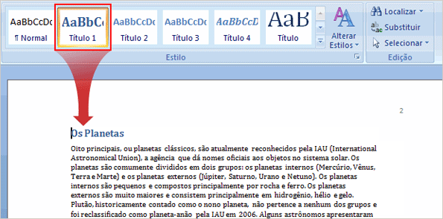
Figura 1 – Utilizando os estilos para formatar textos.

Formatados os textos, basta atualizar o sumário, a lista de ilustrações e lista de tabelas. Por exemplo, para atualizar sumário, basta clicar sobre um dos itens com o botão direito do mouse e depois escolher “Atualizar campo” no menu apresentado (Figura 2).
Na seqüência, será perguntado se você deseja atualizar o sumário inteiro ou apenas os números de página. Como você está apenas utilizando este modelo para formatar seu trabalho com títulos e legendas diferentes, escolha a opção atualizar o índice inteiro.

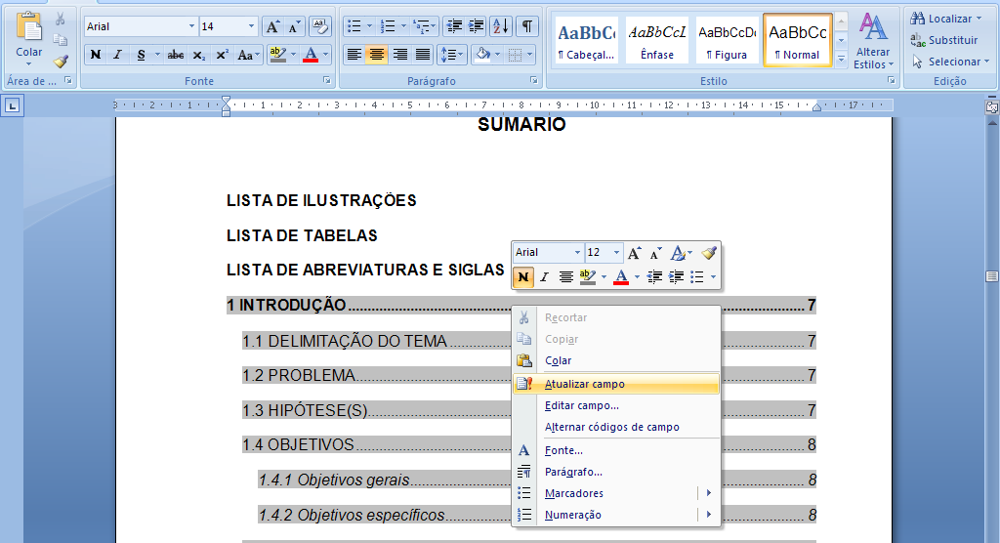
Figura 2 – Exemplo de atualização automática do sumário.

Os textos a seguir foram formatados com os estilos Figura e Tabela.

Figura 3 – Etapas de um sistema de visão computacional típico.
Figura 4 – Processo de reconhecimento de padrões em imagens digitais.

Tabela 1 – Resultados obtidos com o algoritmo A.
Tabela 2 – Resultados obtidos com o algoritmo B.
Tabela 3 – Resultados do experimento com as imagens do conjunto I.
Tabela 4 – Resultados do experimento com as imagens do conjunto II.

ANEXOS

http://office.microsoft.com/pt-br/training/sumario-i-criar-um-sumario-automatico-RZ010261698.aspx?section=4

